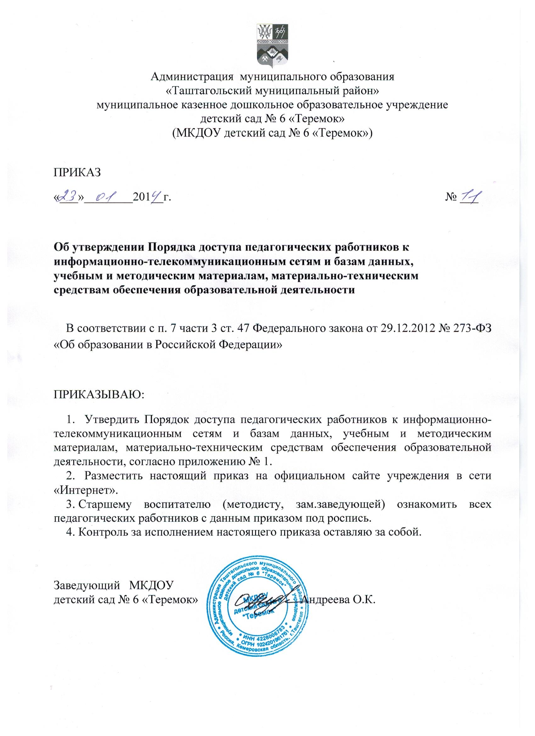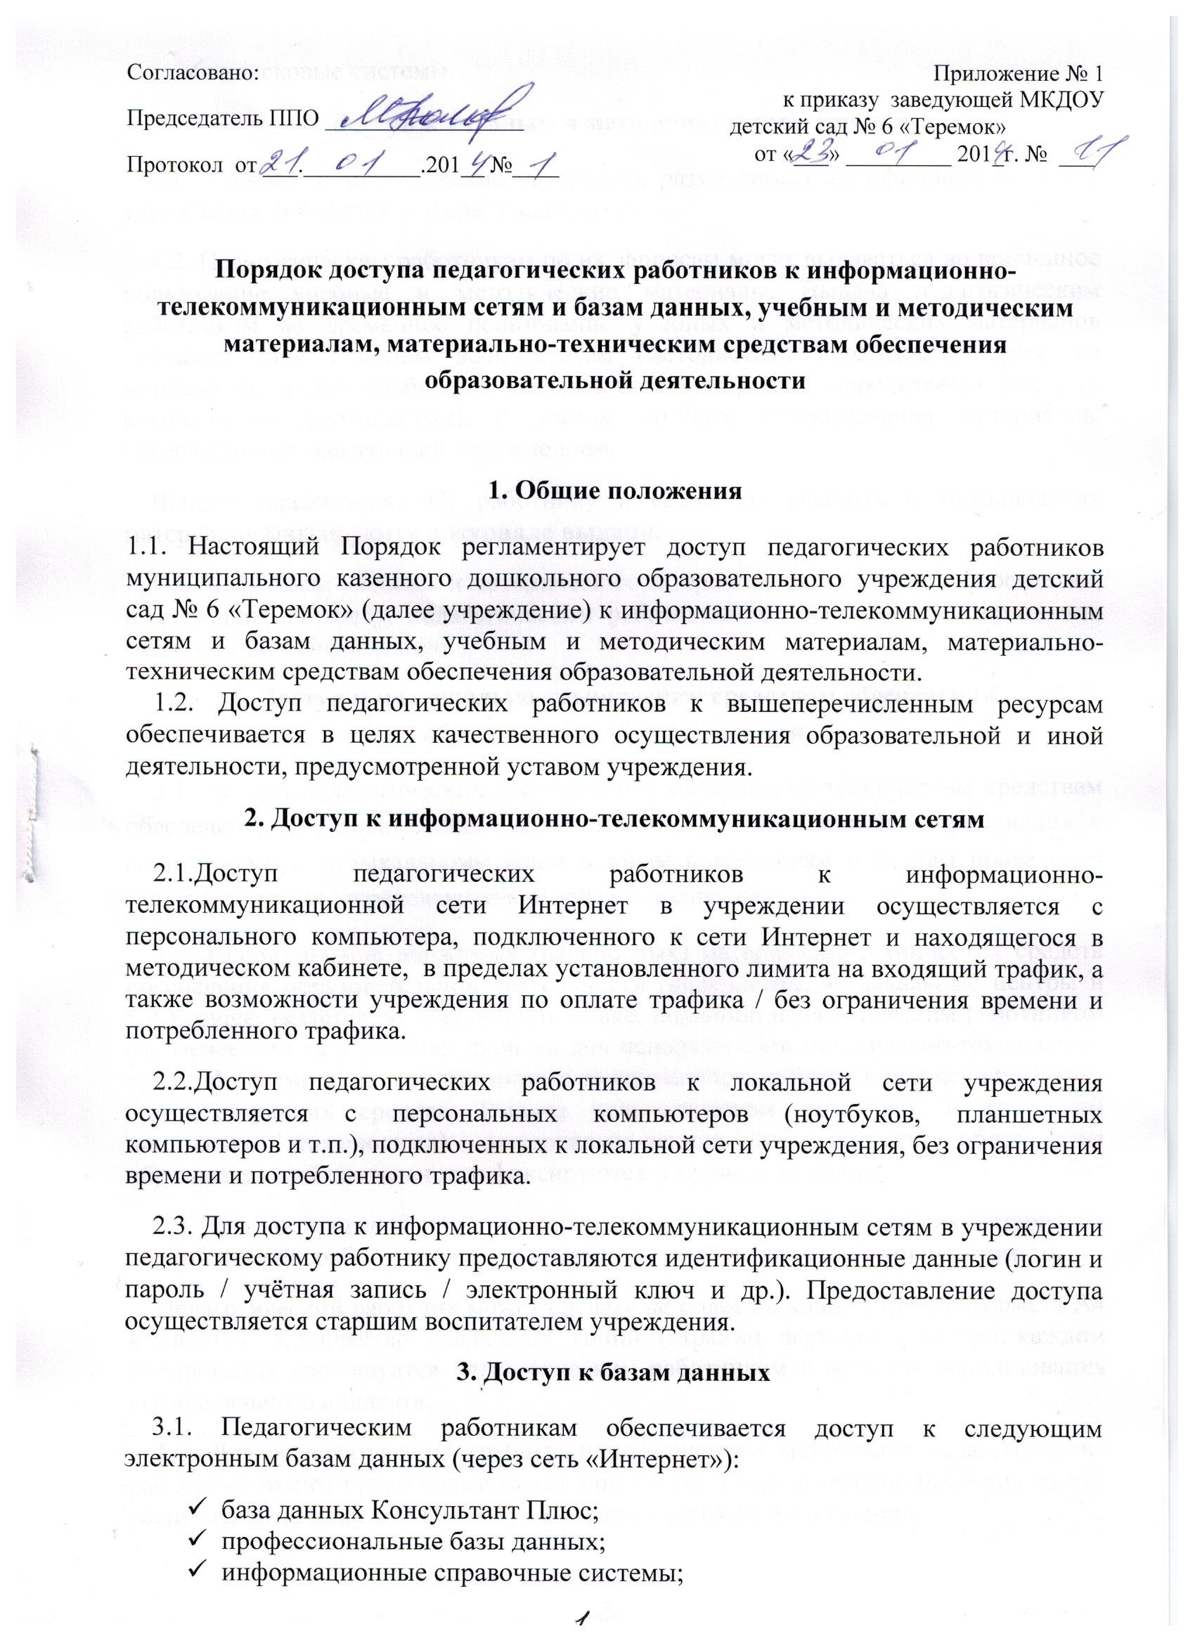

- поисковые системы.
4. Доступ к учебным и методическим материалам
4.1. Учебные и методические материалы, размещаемые на официальном сайте учреждения, находятся в открытом доступе.
4.2. Педагогическим работникам по их запросам могут выдаваться во временное пользование учебные и методические материалы. Выдача педагогическим работникам во временное пользование учебных и методических материалов осуществляется старшим воспитателем (методистом) учреждения. Срок, на который выдаются учебные и методические материалы, определяется старшим воспитателем (методистом), с учетом графика использования материалов, утвержденным заведующей учреждением.
Выдача педагогическому работнику и сдача им учебных и методических материалов фиксируются в журнале выдачи.
При получении учебных и методических материалов на электронных носителях, подлежащих возврату, педагогическим работникам не разрешается стирать или менять на них информацию.
5. Доступ к материально-техническим средствам обеспечения образовательной деятельности
5.1. Доступ педагогических работников к материально-техническим средствам обеспечения образовательной деятельности осуществляется без ограничения к спортивному и музыкальному залам и иным помещениям и местам проведения занятий во время, определенное в расписании занятий;
5.2. Использование движимых (переносных) материально-технических средств обеспечения образовательной деятельности (видеплееры, музыкальные центры и т.п.) осуществляется по письменной заявке, поданной педагогическим работником (не менее чем за 5 рабочих дней до дня использования материально-технических средств) на имя лица, ответственного за сохранность и правильное использование соответствующих средств. Выдача педагогическом работнику и сдача им движимых (переносных) материально-технических средств обеспечения образовательной деятельности фиксируются в журнале выдачи.
5.3. Для копирования или тиражирования учебных и методических материалов педагогические работники имеют право пользоваться копировальным автоматом.
Педагогический работник может сделать не более 50 копий страниц формата А4 в квартал. Количество сделанных копий (страниц формата А4) при каждом копировании фиксируется педагогическим работником в журнале использования копировального аппарата.
5.4. Для распечатывания учебных и методических материалов педагогические работники имеют право пользоваться принтером. Педагогический работник может распечатать на принтере не более 50 страниц формата А4 в квартал.
5.5. В случае необходимости тиражирования или печати сверх установленного объёма педагогический работник обязан обратиться со служебной запиской на имя заведующей Учреждения.
Накопители информации (CD-диски, флеш-накопители, карты памяти), используемые педагогическими работниками при работе с компьютерной информацией, предварительно должны быть проверены на отсутствие вредоносных компьютерных программ.

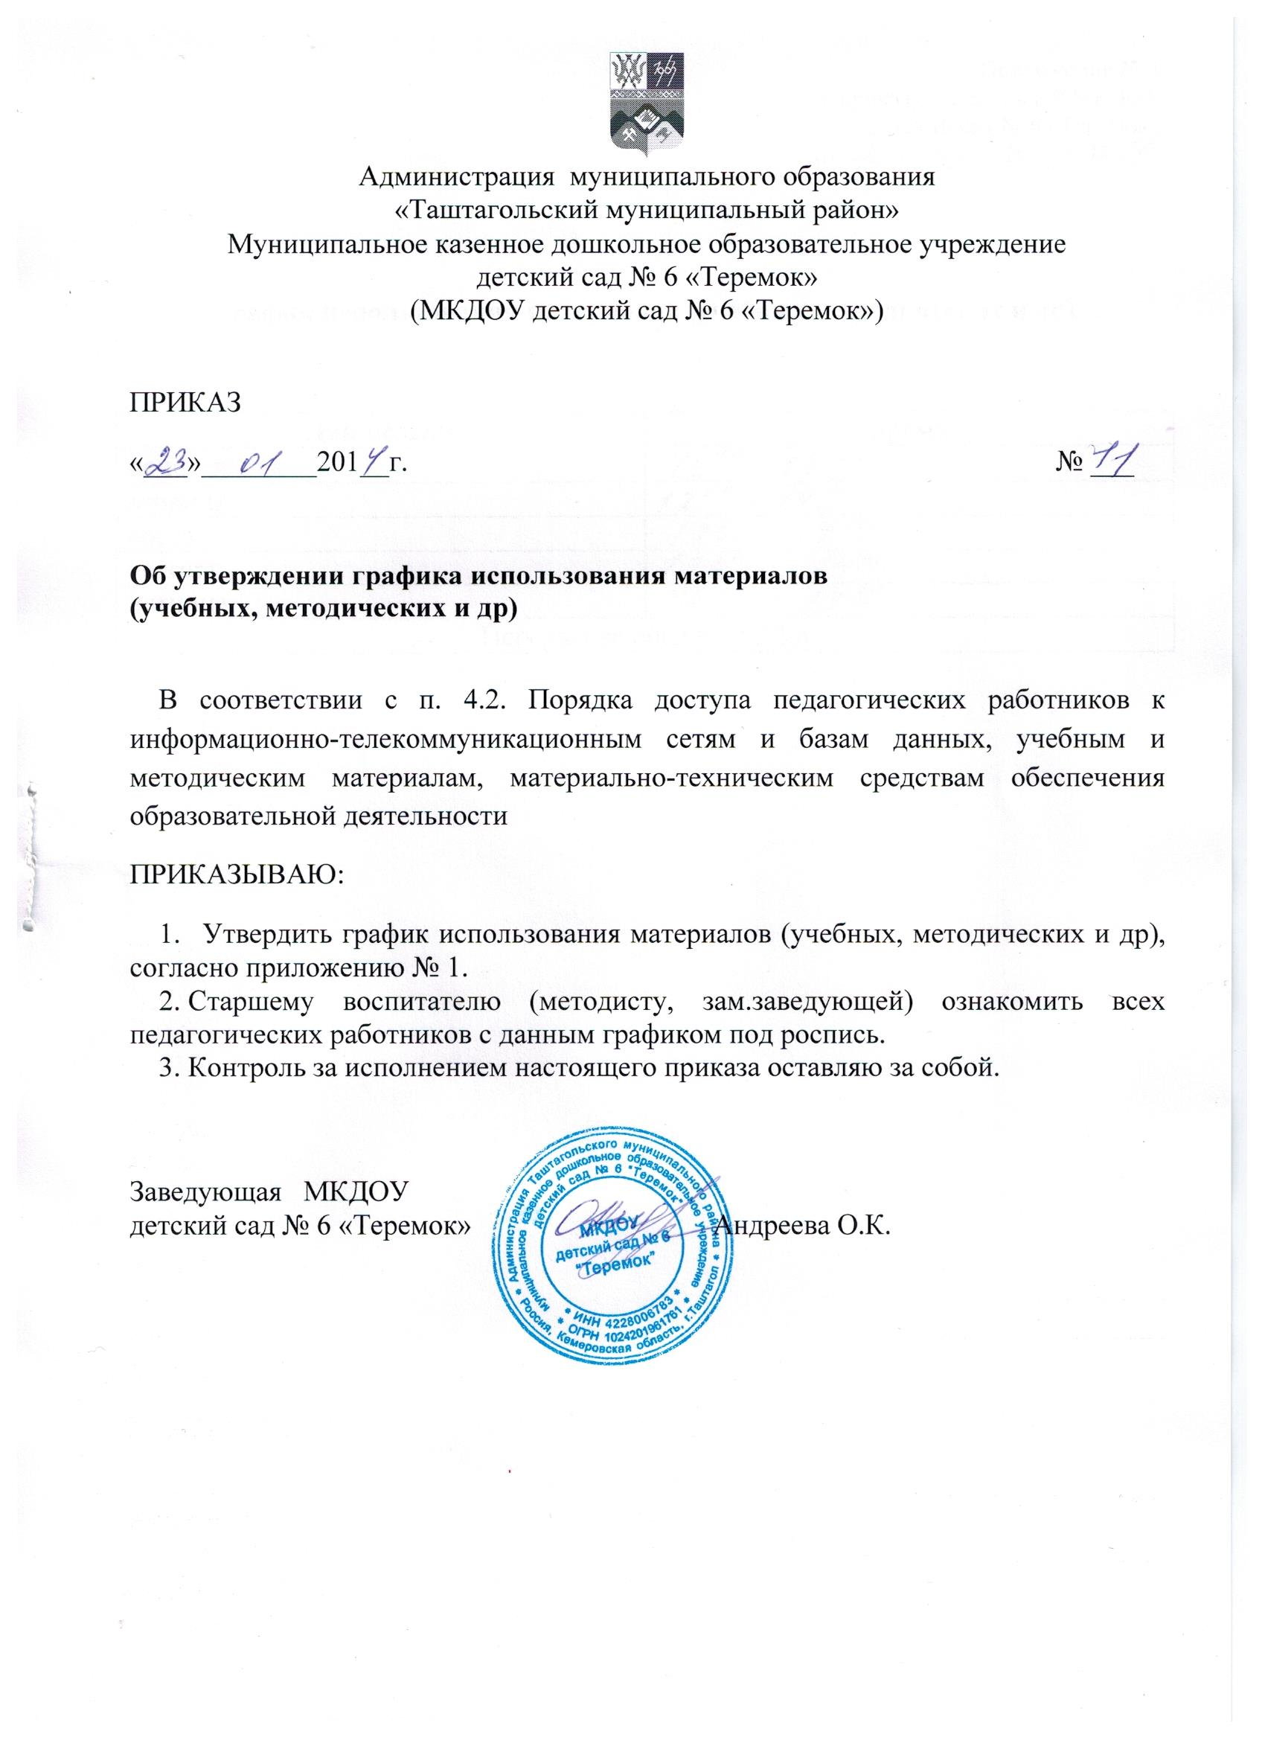

Приложение № 1
к приказу заведующей МКДОУ
детский сад № 6 «Теремок»
от «23» 01 2014_г. № 11

График использования материалов (учебных, методических и др)

Дни недели | Время
понедельник | 12.00-14.30
вторник | 12.00-14.30
среда | 12.00-14.30
четверг | 12.00-14.30
пятница | 12.00-14.30

